МІНІСТЕРСТВО ОСВІТИ І НАУКИ УКРАЇНИ
ДЕРЖАВНИЙ УНІВЕРСИТЕТ «ЖИТОМИРСЬКА ПОЛІТЕХНІКА»
ПОБУДОВА ЕПЮР ВНУТРІШНІХ СИЛОВИХ
ФАКТОРІВ ПРИ РОЗТЯГАННІ Й СТИСКАННІ

ВСТУП
Програмами вивчення курсів «Механіка матеріалів і конструкцій» і «Опір матеріалів» передбачено виконання домашнього завдання за темою «Побудова епюр внутрішніх силових факторів», що допоможе студентам вивчити принципи встановлення внутрішніх зусиль при простих деформаціях.
Під внутрішніми зусиллями (внутрішніми силовими факторами) розуміють не ті зусилля, з якими частинки твердого тіла взаємодіють один з одним, а їх змінення в результаті прикладання зовнішніх зусиль.
Поздовжня сила, що діє в даному перерізі бруса, чисельно дорівнює алгебраїчній сумі проекцій всіх зовнішніх сил, що діють по один бік від даного перерізу, на поздовжню вісь бруса.
Брус, що працює тільки на розтягання-стискання, називають стрижнем.
Поздовжню силу необхідно позначати $N_{x}$, якщо х - поздовжня вісь бруса.
Правило знаків: поздовжню силу вважають позитивною, якщо вона спрямована від перерізу і розтягує брус, і негативною, якщо вона спрямована до перерізу і стискає брус.
Епюри- графіки, що показують змінення внутрішніх силових факторів, що діють у поперечному перерізі бруса, вздовж його поздовжньої осі.
Основні правила побудови епюр
- Вісь епюри проводять паралельно поздовжній осі бруса. Якщо вісь бруса криволінійна, то криволінійна і вісь епюри.
- Значення внутрішнього силового фактору, який діє в даному поперечному перерізі бруса, відкладають у масштабі по нормалі до осі епюри, в точці осі епюри, що відповідає цьому поперечному перерізу.
- Епюра повинна мати назву внутрішнього силового фактору, одиницю вимірювання, знаки, цифрові значення в характерних точках.
Перед побудовою епюр брус необхідно розбити на ділянки, на яких значення внутрішніх силових факторів можна подати у вигляді нерозривних функцій.
Межами ділянок є перерізи,
- в яких прикладено зосереджені зовнішні зусилля (в тому числі й опорні реакції);
- що є межами дії розподіленого навантаження;
- в яких змінюються площа або форма поперечного перерізу бруса;
- в яких змінюється матеріал бруса.
Номери ділянок позначають римськими цифрами. Порядок нумерації ділянок приймають з урахуванням зручності їхнього послідовного розгляду.
Крім того, на кожній ділянці необхідно показати напрямок її обходу. Для цього на відстані х від початку ділянки показують контрольний переріз. У такому перерізі встановлюють значення внутрішнього силового фактора з розгляду зовнішніх зусиль в частині бруса, що знаходиться перед контрольним перерізом.
1. ПОРЯДОК ПОБУДОВИ ЕПЮРИ
Розглянемо порядок побудови епюри N_{х} (рис. 1), причому інформацію, що стосується даного прикладу, наведемо курсивом.
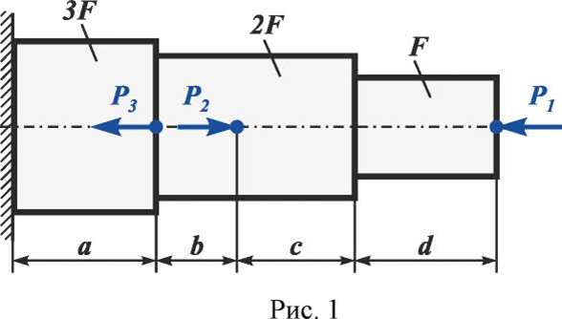
- Розіб’ємо брус на ділянки:
а) за наявності опори покажемо на схемі опорну реакцію;
б) на осі стрижня встановимо характерні точки, які є межами ділянок.
У наведеному прикладі (рис. 2) точки А, С, Б, Е є місцями прикладання зосереджених зусиль (включаючи опорну реакцію), а точка В відповідає перерізу, в якому стрибкоподібно змінюється площа поперечного перерізу стрижня.
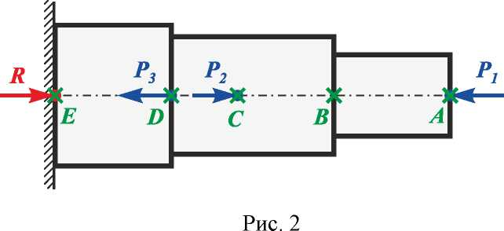
в) пронумеруємо ділянки (переважно послідовно від вільного краю бруса до опори) (рис. 3).
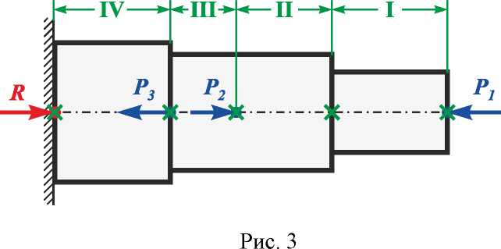
г) покажемо напрямок обходу ділянок, встановлюючи контрольні перерізи на відстані х від початку кожної ділянки (рис. 4).
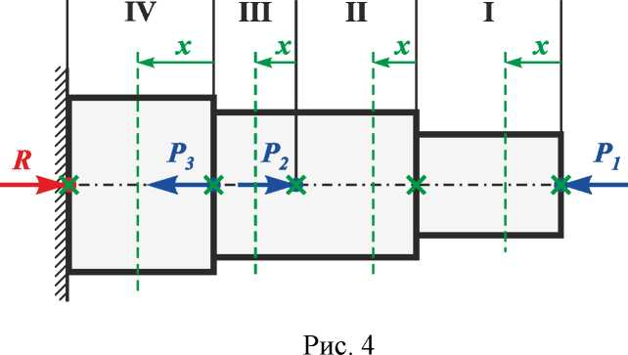
Пунктирною лінією показано контрольні перерізи бруса площиною, перпендикулярною до його осі, що необхідно для застосування методу перерізів.
- Встановимо значення функції на кожній ділянці, використавши метод перерізів. Для цього уявно проведемо січну, що збігається з контрольним перерізом, і за умови рівноваги розглядуваної частини бруса, використавши наведене вище визначення знаку поздовжньої сили $N_{x}$, підрахуємо її величину.
Розглянемо першу ділянку, де х змінюється від 0 до d..
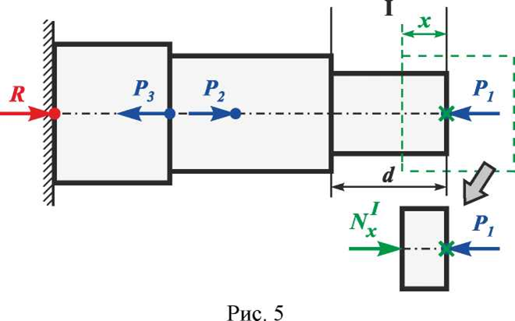
На рис. 5 пунктирним прямокутником виділено частину бруса, що розглядається. Очевидно, що на цій ділянці $N_{x}^{I}=-P_{1}.$
Перейдемо до вивчення другої ділянки, де х змінюється від 0 до с.
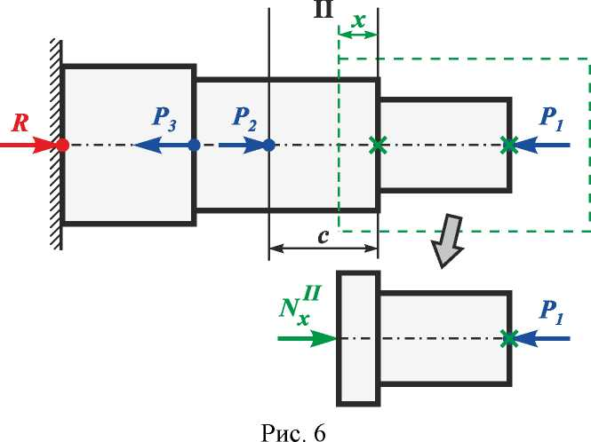
З рис. 6 видно, що значення поздовжньої сили на другій ділянці збігається з її величиною на першій ділянці, оскільки нових сил у частині бруса, що розглядається, не виявлено (сила Р₁ діяла і на першій ділянці). Очевидно, що на цій ділянці $N_{x}^{II}=-P_{1}$.
Дослідимо третю ділянку, на якій х змінюється від 0 до b.
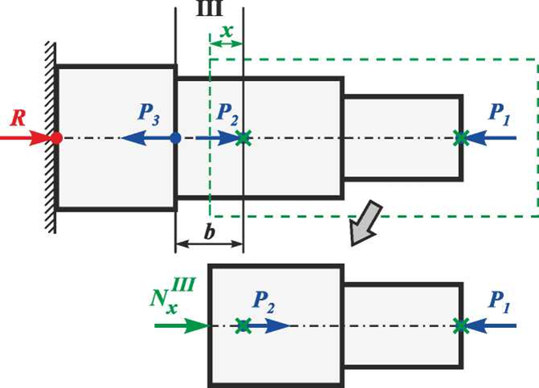
Рис. 7
На цій ділянці січна площина перетинає зображення сили Р₂. Однак точку прикладання цієї сили виявлено в частині бруса, що розглядається, (тому на рис. 7 зображення сили Р₂ на розглядуваній частині бруса перенесено вправо від точки її прикладання) і враховано у величині поздовжньої сили $N_{x}^{II}=-P_{1}+P_{2}.$
Остання ділянка - четверта, де х змінюється від 0 до а (рис. 8).
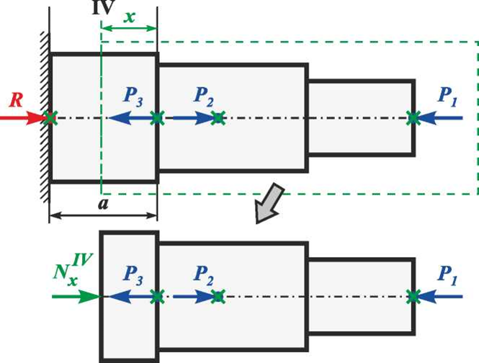
Рис. 8
На цій ділянці значення поздовжньої сили $N_{x}^{III}=-P_{1}+P_{2}+P_{3}.$
Зауважимо, що N_{х} у цьому прикладі - константи, але в загальному випадку це функції N_{х}(х).
- Побудуємо епюру, використавши отримані функції $N_{x}\left(x\right)$ . Спочатку встановимо масштаб епюри на основі максимального розходження значень $N_{x}\left(x\right)$ за абсолютною величиною і за наявності вільного місця для побудови зображення. З урахуванням масштабу проведемо вісь епюри паралельно осі бруса і перпендикулярно до осі ординат. Позначимо побудовані осі.
Нехай в розглянутому прикладі Р₁ = 10 кН; Р₂ = 26 кН; Р₃ = 20 кН.
Тоді $N_{x}^{I}=-P_{1}=-12 kH$; $N_{x}^{II}=-P_{1}=-12 kH$ ;
$N_{x}^{III}=-P_{1}+P_{2}=14 kH$; $N_{x}^{IV}=-P_{1}+P_{2}-P_{3}=-6 kH$.
Діапазон зміни дорівнюватиме від —12 до 14 кН, тобто всього \ — 12\ + 14 = 26 кН. За наявності на кресленні (рис. 9) вільного поля розміром по вертикалі приблизно 60 мм зручно прийняти масштаб 1 мм — 0,5 кН.
Вільне поле поділимо віссю х приблизно у співвідношенні 14:12, наприклад, провівши цю вісь на відстані 25 мм від нижньої межі вільного поля.
Позначимо проведену вісь. Проведемо вісь ординат від нижньої до верхньої меж і вільного поля. Позначимо вісь епюри х. Найменування епюри і розмірність величини поздовжньої сили розмістимо так, як показано на рис. 9.
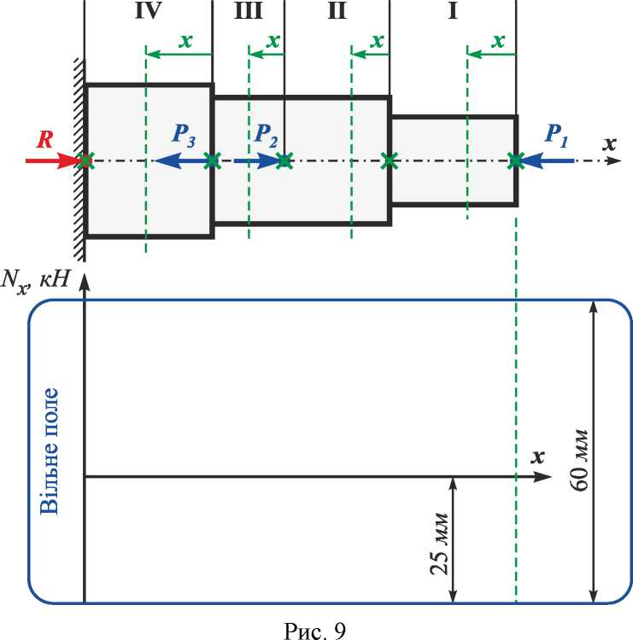
Проведемо лінії проекційного зв'язку від точок на осі бруса відповідних меж ділянок до осі епюри х. Перетином цих ліній з віссю епюри х одержимо точки на межах ділянок. На початку і наприкінці кожної ділянки відкладемо ординати - значення поздовжньої сили $N_{x}\left(x\right)$ в прийнятому масштабі - додатні вверх, а від’ємні вниз. Покажемо числове значення ординати з відповідним знаком (рис. 10).
Варто зазначити, що якщо на сусідніх ділянках величина внутрішнього силового фактора є сталою і однаковою, то числове значення можна не вказувати.
Отримані ординати на початку і кінці ділянки з’єднуємо лініями.
У наведеному прикладі ці лінії - прямі, оскільки на всіх ділянках залежність $N_{x}\left(x\right)=const$.
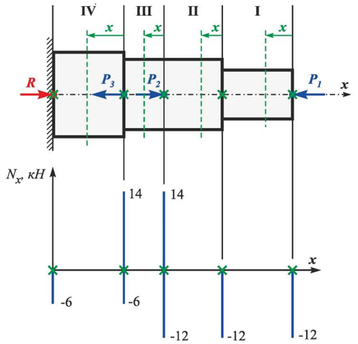
Рис. 10
Нанесемо штриховку (у вигляді ліній, перпендикулярних осі епюри) між отриманими лініями і віссю епюри. У заштриховані області вище і нижче осі епюри помістимо обведений кругом знак внутрішнього силового фактору (рис. 11).
Після побудови епюр слід виконати перевірку, суть якої полягає в зіставленні абсолютної величини стрибка ($∆N_{x}$) значень функції $N_{x}\left(x\right)$ на цій епюрі з величиною зосередженого зусилля, прикладеного в перерізі, де спостерігається стрибок.
Крім того, можна перевірити правильність призначення знаків поздовжньої сили і побудови епюри. Якщо при розгляді зони стрибка, який виникає зліва направо або справа наліво на епюрі, виявляється, що величина поздовжньої сили алгебраїчно зменшилася, то напрям зусилля на схемі навантаження має збігатися з напрямом спостереження.
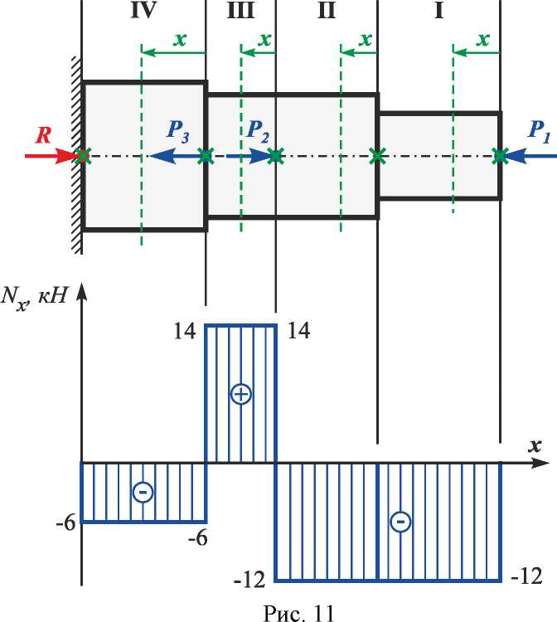
Після побудови епюр слід виконати перевірку, суть якої полягає в зіставленні абсолютної величини стрибка ($∆N_{x}$) значень функції $N_{x}\left(x\right)$ на цій епюрі з величиною зосередженого зусилля, прикладеного в перерізі, де спостерігається стрибок.
Крім того, можна перевірити правильність призначення знаків поздовжньої сили і побудови епюри. Якщо при розгляді зони стрибка, який виникає зліва направо або справа наліво на епюрі, виявляється, що величина поздовжньої сили алгебраїчно зменшилася, то напрям зусилля на схемі навантаження має збігатися з напрямом спостереження.
У прикладі (рис. 12) стрибки на епюрі відповідають прикладеним зусиллям.
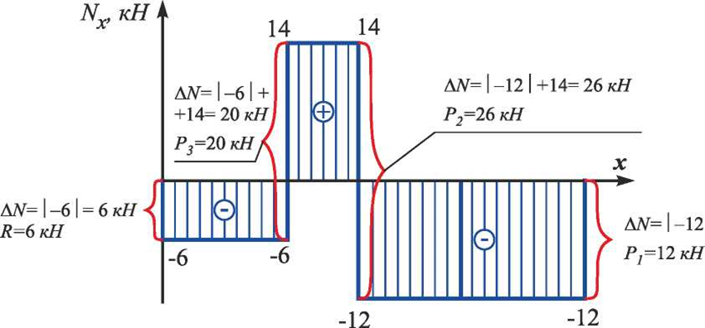
Рис. 12
4. Визначимо величину опорної реакції з рівняння рівноваги для бруса в цілому. Порівняємо величину отриманої реакції і значення стрибка на епюрі в перерізі, де прикладено цю реакцію.
У цьому прикладі:
$\sum{P_{x}=0;}$
$$R-P_{3}+P_{2}-P_{1}=0;$$
$$R=P_{3}-P_{2}+P_{1}=20-26+12=6 kH.$$

ДОДАТОК
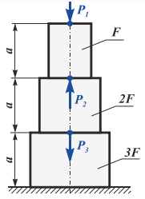 | Варіант №1  Дано: $a=1м;F=5{см}^{2};$  $$P_{1}=10 kH;$$  $$P_{2}=20 kH;$$  $$P_{3}=30 kH;$$  $$P_{4}=40 kH.$$
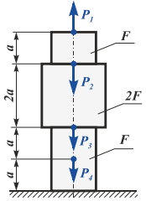 | Варіант №2  Дано: $a=1м;F=5{см}^{2};$  $$P_{1}=50 kH;$$  $$P_{2}=20 kH;$$  $$P_{3}=30 kH;$$  $$P_{4}=40 kH.$$
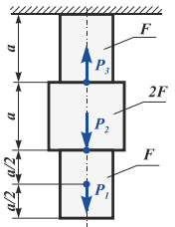 | Варіант №3  Дано: $a=1м;F=5{см}^{2};$  $$P_{1}=10 kH;$$  $$P_{2}=20 kH;$$  $$P_{3}=30 kH;$$  $$P_{4}=40 kH.$$
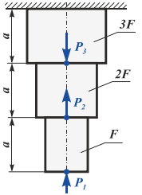 | Варіант №4  Дано: $a=1м;F=5{см}^{2};$  $$P_{1}=10 kH;$$  $$P_{2}=50 kH;$$  $$P_{3}=30 kH;$$  $$P_{4}=40 kH.$$
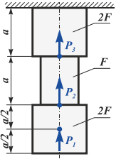 | Варіант №5  Дано: $a=1м;F=5{см}^{2};$  $$P_{1}=10 kH;$$  $$P_{2}=20 kH;$$  $$P_{3}=30 kH;$$  $$P_{4}=40 kH.$$
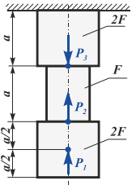 | Варіант №6  Дано: $a=1м;F=5{см}^{2};$  $$P_{1}=50 kH;$$  $$P_{2}=20 kH;$$  $$P_{3}=10 kH;$$  $$P_{4}=40 kH.$$
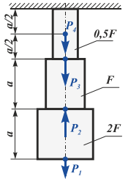 | Варіант №7  Дано:$a=1м;F=5{см}^{2};$  $$P_{1}=10 kH;$$  $$P_{2}=40 kH;$$  $$P_{3}=20 kH;$$  $$P_{4}=50 kH.$$
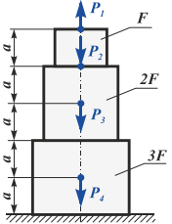 | Варіант №8  Дано: $a=1м;F=5{см}^{2};$  $$P_{1}=20 kH;$$  $$P_{2}=40 kH;$$  $$P_{3}=10 kH;$$  $$P_{4}=30 kH.$$
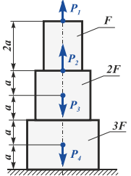 | Варіант №9  Дано: $a=1м;F=5{см}^{2};$  $$P_{1}=50 kH;$$  $$P_{2}=30 kH;$$  $$P_{3}=20 kH;$$  $$P_{4}=40 kH.$$
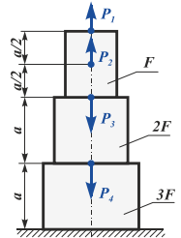 | Варіант №10  Дано: $a=1м;F=5{см}^{2};$  $$P_{1}=50 kH;$$  $$P_{2}=50 kH;$$  $$P_{3}=30 kH;$$  $$P_{4}=40 kH.$$
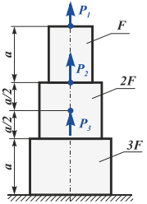 | Варіант №11  Дано: $a=1м;F=5{см}^{2};$  $$P_{1}=50 kH;$$  $$P_{2}=20 kH;$$  $$P_{3}=10 kH;$$  $$P_{4}=40 kH.$$
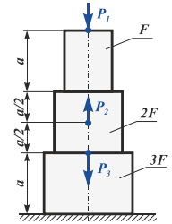 | Варіант №12  Дано: $a=1м;F=5{см}^{2};$  $$P_{1}=50 kH;$$  $$P_{2}=20 kH;$$  $$P_{3}=10 kH;$$  $$P_{4}=40 kH.$$
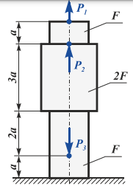 | Варіант №13  Дано: $a=1м;F=5{см}^{2};$  $$P_{1}=50 kH;$$  $$P_{2}=20 kH;$$  $$P_{3}=10 kH;$$  $$P_{4}=40 kH.$$
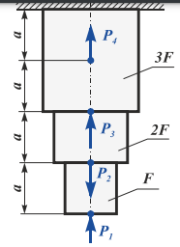 | Варіант №14  Дано: $a=1м;F=5{см}^{2};$  $$P_{1}=50 kH;$$  $$P_{2}=20 kH;$$  $$P_{3}=10 kH;$$  $$P_{4}=40 kH.$$
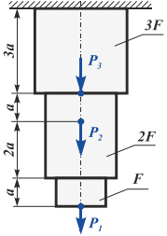 | Варіант №15  Дано: $a=1м;F=5{см}^{2};$  $$P_{1}=50 kH;$$  $$P_{2}=20 kH;$$  $$P_{3}=10 kH;$$  $$P_{4}=40 kH.$$
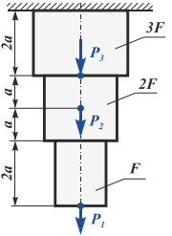 | Варіант №16  Дано: $a=1м;F=5{см}^{2};$  $$P_{1}=50 kH;$$  $$P_{2}=20 kH;$$  $$P_{3}=10 kH;$$  $$P_{4}=40 kH.$$
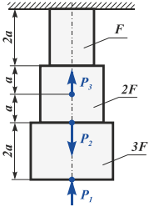 | Варіант №17  Дано: $a=1м;F=5{см}^{2};$  $$P_{1}=50 kH;$$  $$P_{2}=20 kH;$$  $$P_{3}=10 kH;$$  $$P_{4}=40 kH.$$
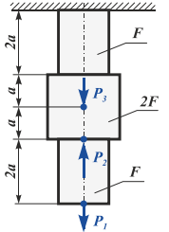 | Варіант №18  Дано: $a=1м;F=5{см}^{2};$  $$P_{1}=50 kH;$$  $$P_{2}=20 kH;$$  $$P_{3}=10 kH;$$  $$P_{4}=40 kH.$$
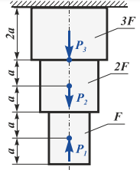 | Варіант №19  Дано: $a=1м;F=5{см}^{2};$  $$P_{1}=50 kH;$$  $$P_{2}=20 kH;$$  $$P_{3}=10 kH;$$  $$P_{4}=40 kH.$$
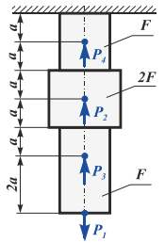 | Варіант №20  Дано: $a=1м;F=5{см}^{2};$  $$P_{1}=50 kH;$$  $$P_{2}=20 kH;$$  $$P_{3}=10 kH;$$  $$P_{4}=40 kH.$$
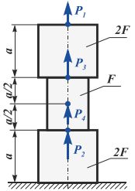 | Варіант №21  Дано: $a=1м;F=5{см}^{2};$  $$P_{1}=50 kH;$$  $$P_{2}=20 kH;$$  $$P_{3}=30 kH;$$  $$P_{4}=40 kH.$$
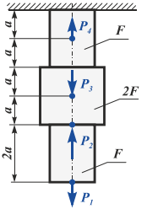 | Варіант №22  Дано: $a=1м;F=5{см}^{2};$  $$P_{1}=50 kH;$$  $$P_{2}=20 kH;$$  $$P_{3}=10 kH;$$  $$P_{4}=30 kH.$$
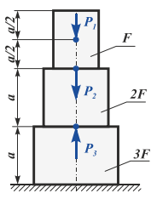 | Варіант №23  Дано: $a=1м;F=5{см}^{2};$  $$P_{1}=50 kH;$$  $$P_{2}=20 kH;$$  $$P_{3}=10 kH;$$  $$P_{4}=40 kH.$$
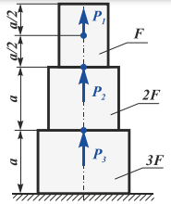 | Варіант №24  Дано: $a=1м;F=5{см}^{2};$  $$P_{1}=50 kH;$$  $$P_{2}=20 kH;$$  $$P_{3}=30 kH;$$  $$P_{4}=40 kH.$$
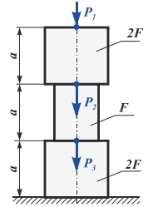 | Варіант №25  Дано: $a=1м;F=5{см}^{2};$  $$P_{1}=50 kH;$$  $$P_{2}=30 kH;$$  $$P_{3}=10 kH;$$  $$P_{4}=40 kH.$$

